**Mini Yoga**

Die altersgerechten Übungen sollen Kindern einen bewussten Zugang zu sich und ihrem Körper ermöglichen. Sie sollen sich anstrengen, die Übungen aber im eigenen Tempo durchführen. Außerdem steht die Freude an der Bewegung im Vordergrund. Hierfür haben wir ihnen 6 Übungen, mit unterschiedlichem Schwierigkeitsgrad heraus gesucht.

Wir empfehlen ihnen, in den Übungen 1 - 2 Minuten zu verharren und täglich 1 – 2 Mal durch zu führen

Die Schnecke

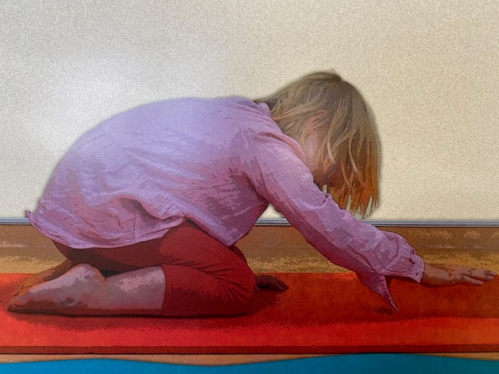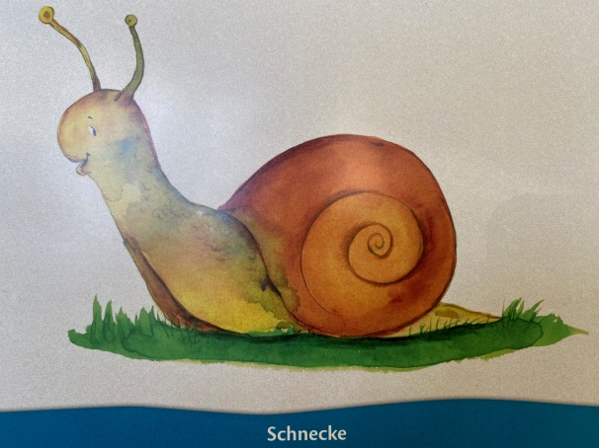

Die Schlange

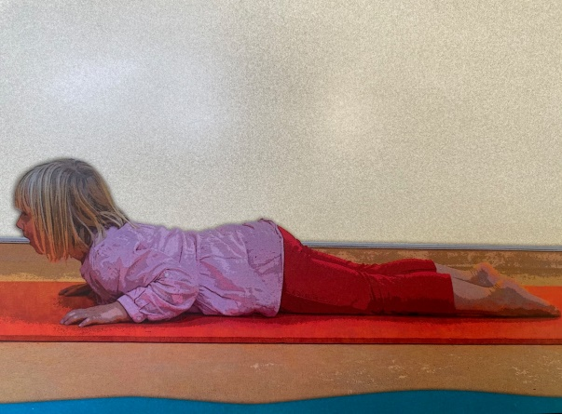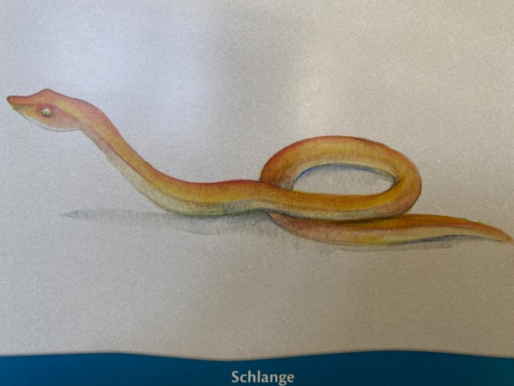

Der Hund

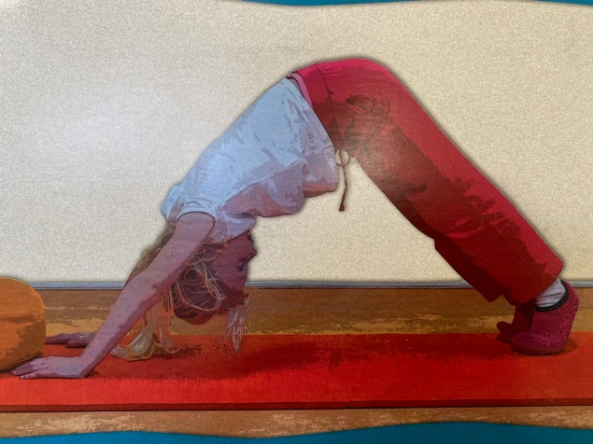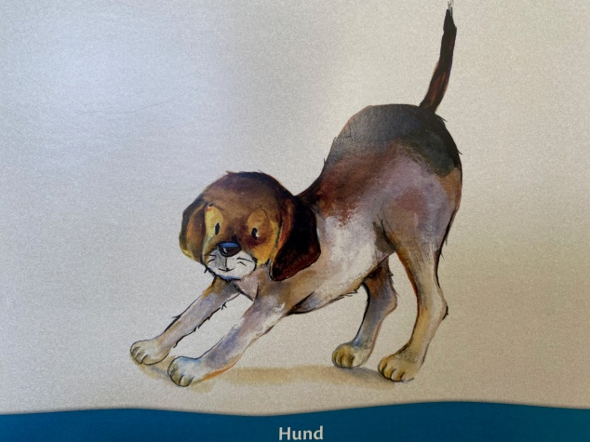

Der Baum

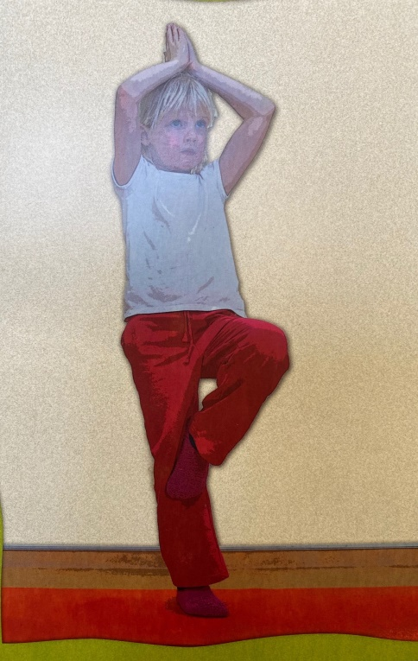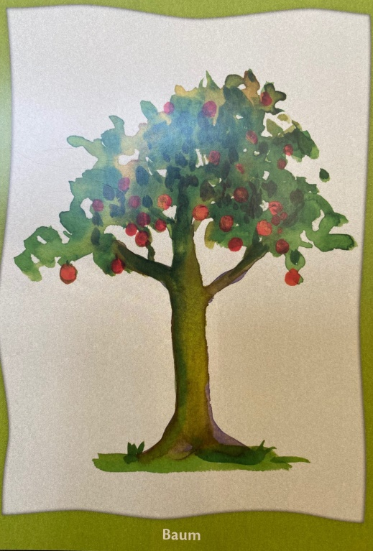

Der Frosch

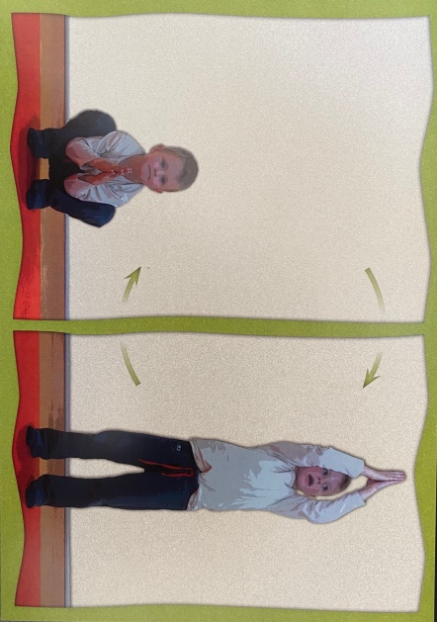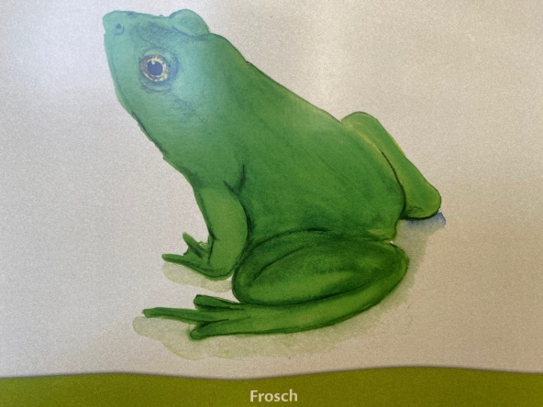

Der Igel

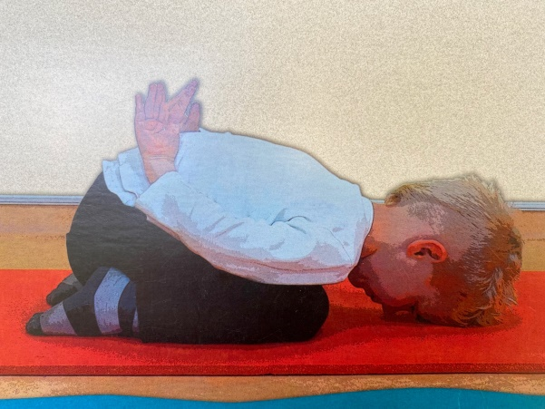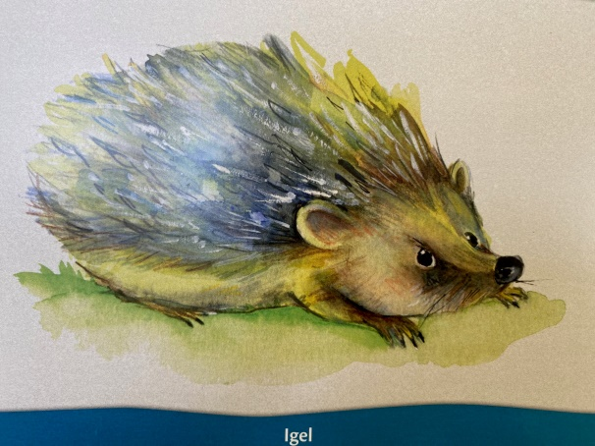

Ziel der Übungen ist es verspannte Muskeln zu lockern, schwache Muskeln zu stärken, Haltungsschäden vor zu beugen und unteranderem noch den Gleichgewichtssinn zu trainieren.